**Hướng dẫn Quản trị website nâng cao**

*Sản phẩm:

-Thuộc tính kỹ thuật cho SP: Danh sách các thành phần thuộc tính kỹ thuật của sản phẩn.

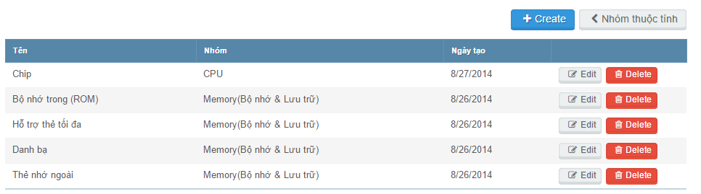

-B1:Tạo thuộc tính kỹ thuật:

+Điền đầy đủ thông tin thuộc tính: chọn nhóm,tên …

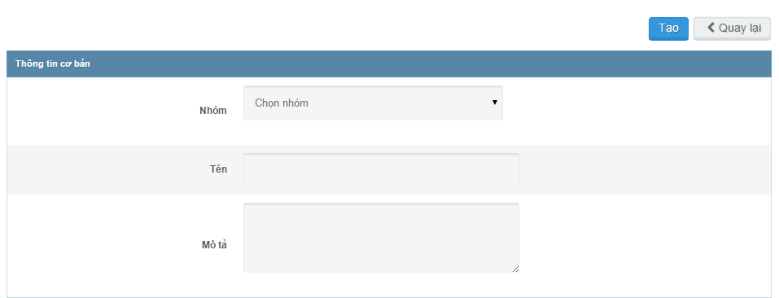

B2:Gắn thuộc tính kỹ thuật cho sản phẩm:

+Vào Sản phẩm chọn “Sửa ” Sản phẩm(khoanh tròn):

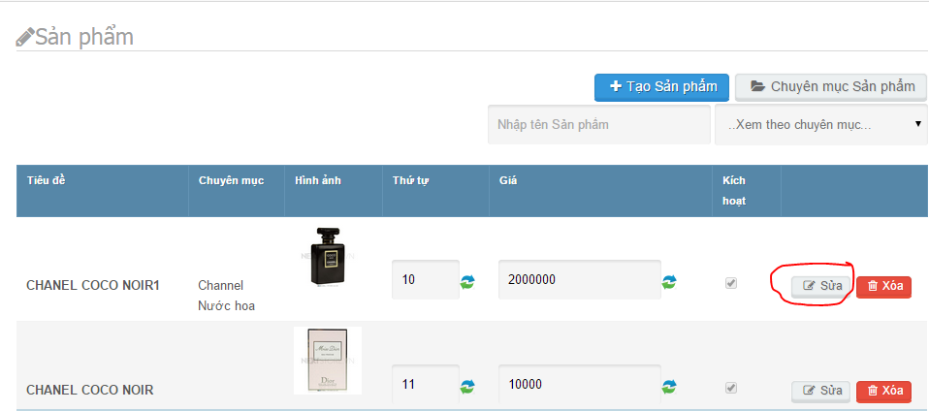

+Tiếp theo chọn thuộc tính kỹ thuật.

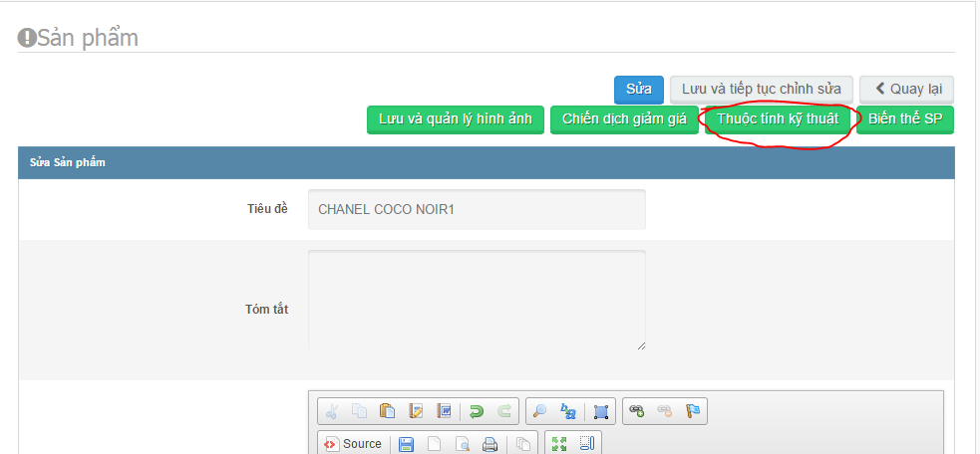

+Nhấp vào Create (Tạo)

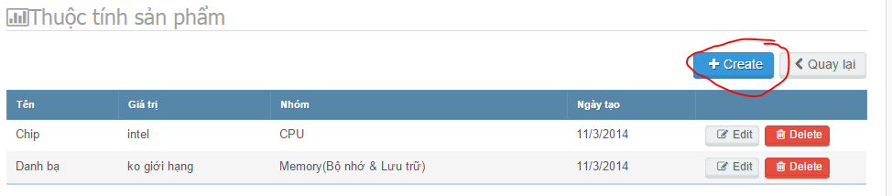

+Nhập thông tin và tạo thuộc tính kỹ thuật cho sp.

Vd:Ở đây tạo thuộc tính “Chip là Intel” .

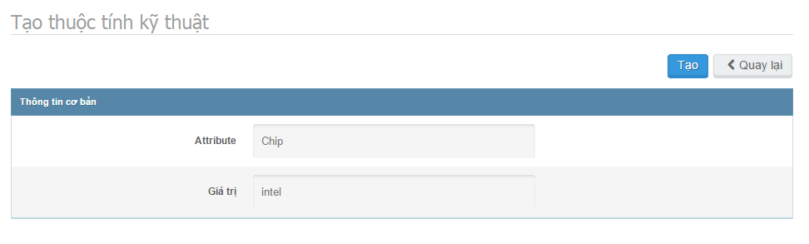

-Biến thể cho SP:

B1:Tạo các biến thể cho SP

+Vào menu Sản Phẩm >>>Chọn Thuộc tính biến thể.

+Click vào tạo biến thể(biến thể bao gồm các thuộc tính màu sắc,size,trọng lượng..)

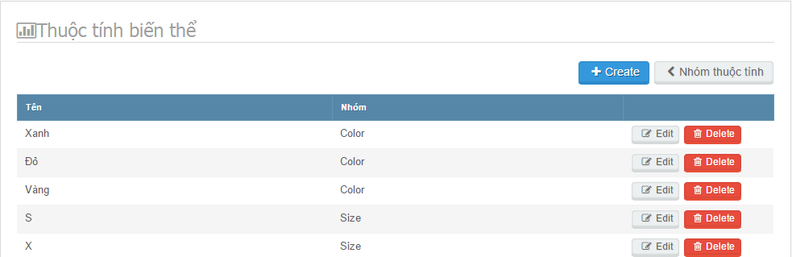

Tạo:

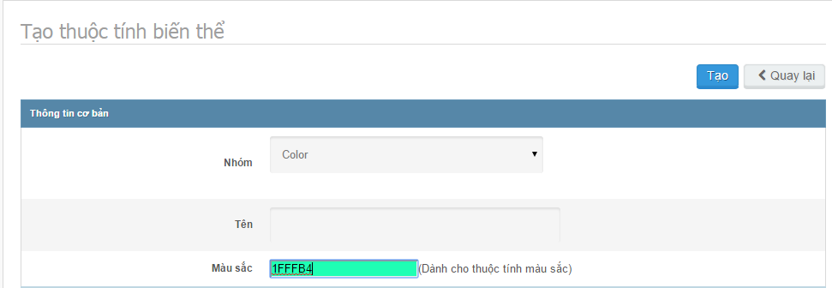

B2:Vào Danh Menu Danh mục “Sản phẩm”>>chọn “Sửa SP”>>Chọn “Biến thể SP”

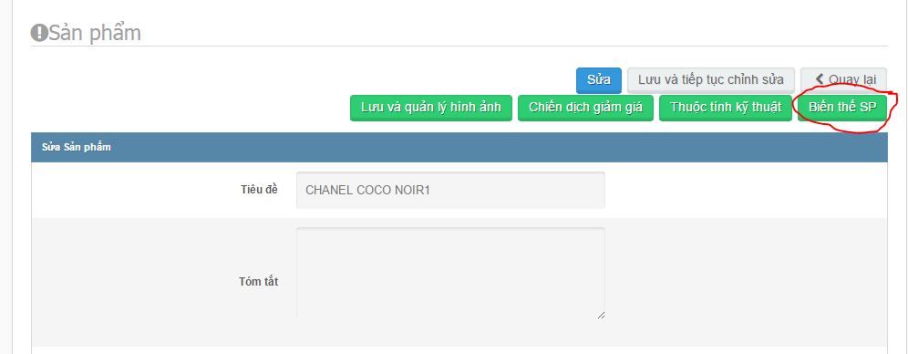

+Click tạo biến thể:

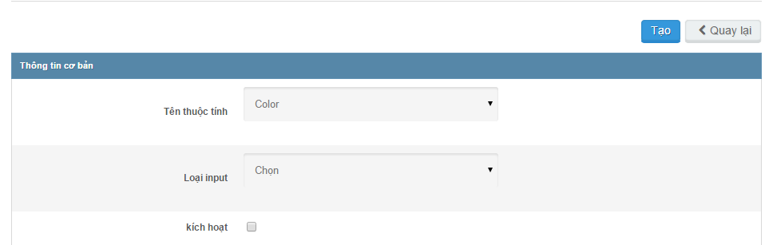

VD: Ở đây ta tạo ra 3 nhóm biến thể gồm: Color,size,weight.

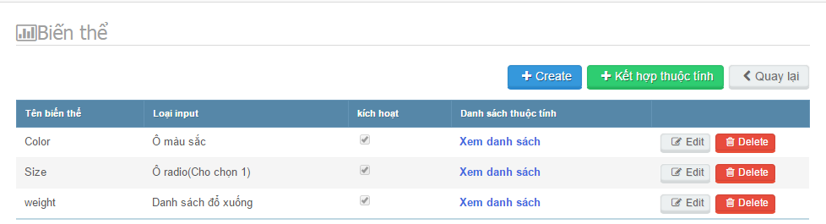

B3: Click vào xem Danh sách:

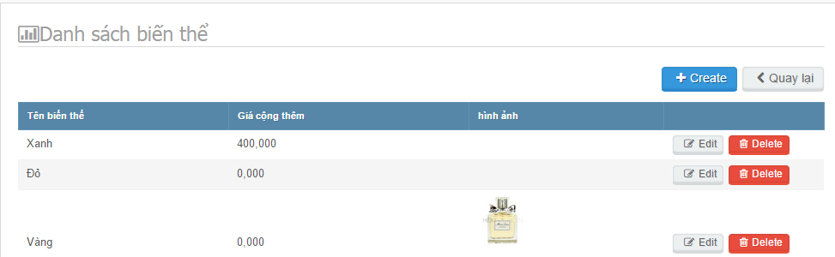

+Click vảo tạo các thuộc tính của biến thể :VD click vào danh sách của Color . Ta tạo ra các biến thể Xanh, Đỏ, Vàng… và có thể chọn hình ảnh theo màu của sp.

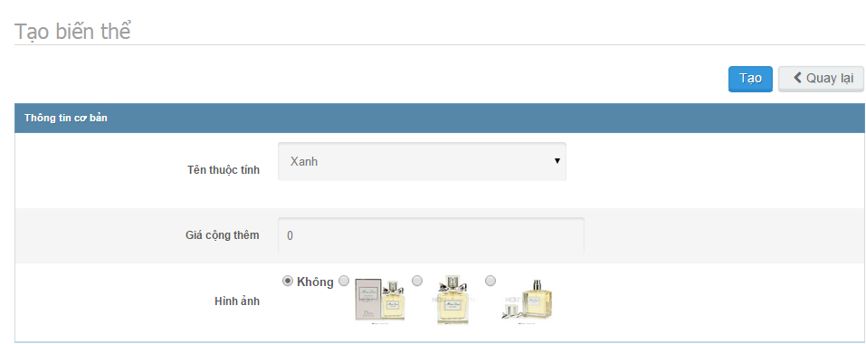

* Chiến dịch giảm giá cho sản phẩm:

Vào menu SP>>chọn “Sửa SP” >>chọn Chiến dịch giảm giá.

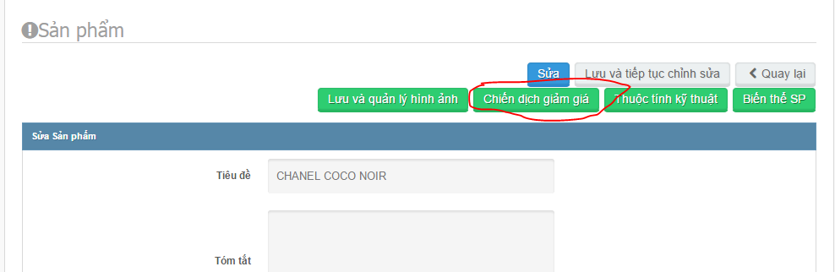

-Tạo chiến dịch:điền đầy đủ thông tin tên ,nhóm,giá..

Nhóm(nhóm được chọn sẽ được giảm giá từ ngày bắt đầu 🡪 ngày kết thúc).

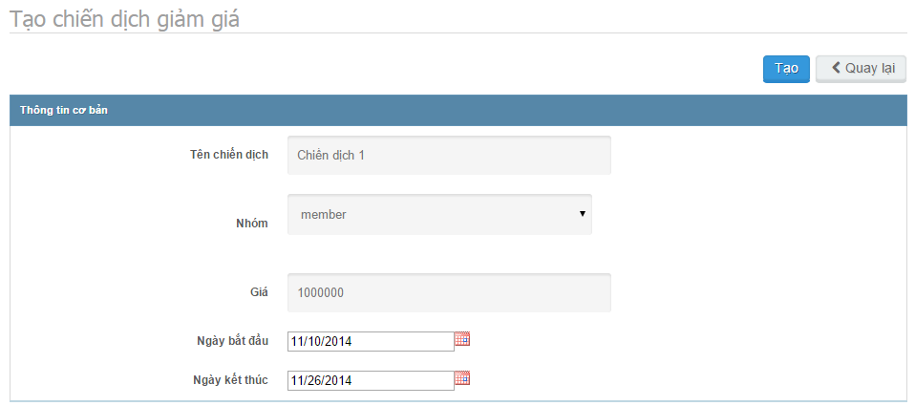

-Quản lý hình ảnh(album hình).

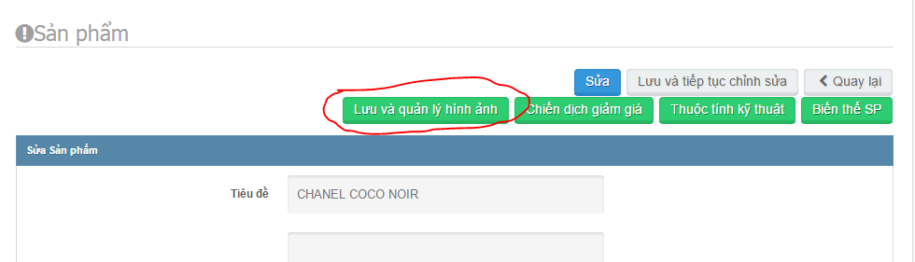

*Đơn hàng:

-QL Phí vận chuyển:

Tạo phí vận chuyển: VD:Ở dưới phí cố định là 20.000 cho Q1 và Q2 TPHCM.

Như vậy khi có khách hàng giao hàng tới 2 địa điểm này thì sẽ + thêm phí 20.000 vào đơn hàng.

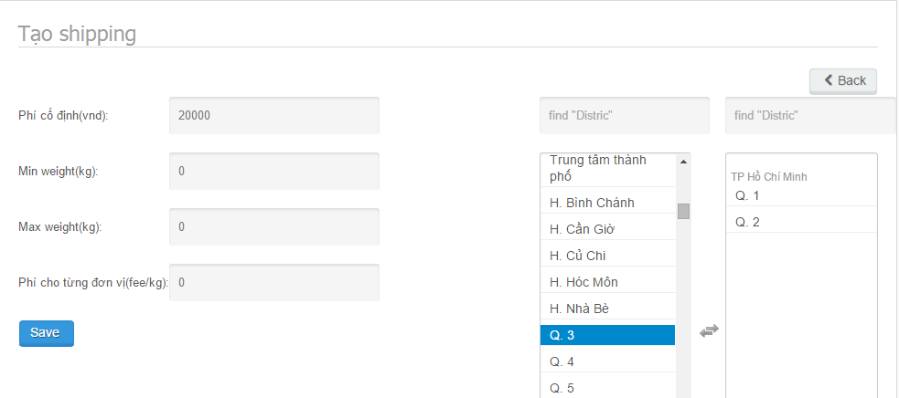

*Email

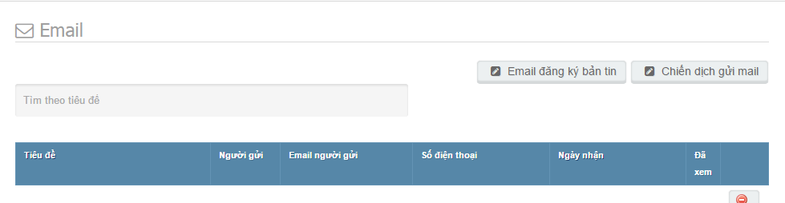

-Email đăng ký bản tin:Quản lý mail đăng ký nhận tin của khách hàng, email được lấy từ khách hàng đăng ký user,từ liên hệ của khách .. để thực hiện chiến dịch mail marketing.

+chức năng thêm mail:

+Thêm mail vào nhóm(để gửi mail theo nhóm nào đó).

-chọn email và chọn nhóm mail cần cho mail vào nhóm và click thêm mail vào nhóm như hình bên dưới.

+chức năng xuất và nhập danh sách mail ra file CSV.

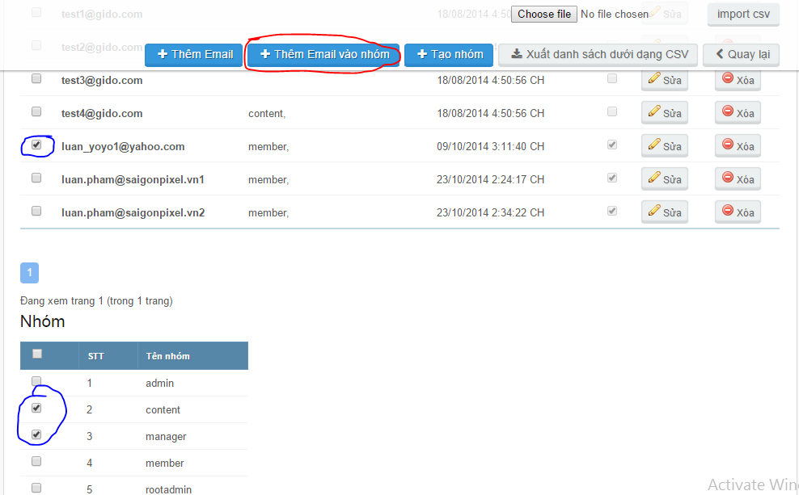

-Chiến dịch gửi mail:

VD:hình bên dưới đã tạo 1 chiến dịch 441 .

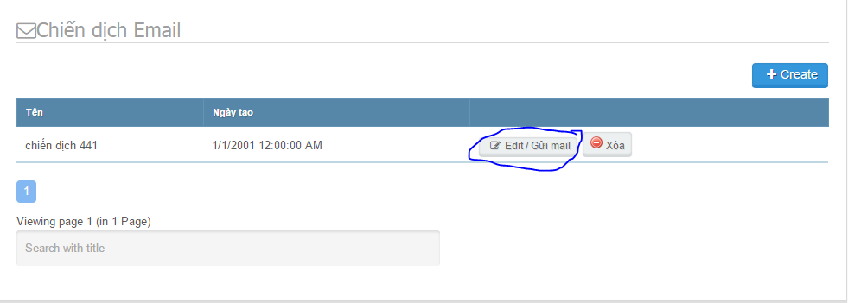

Click vào edit/gửi mail.

+Send mail All:Nghĩa là gửi mail cho tất cả các khách hàng của website vs email đã được lưu ở”Email đăng ký bản tin”.

+Send mail:

++gửi mail cho cá nhân:nhập 1 mail của 1 cá nhân rồi nhấn Send Mail.

++Gửi mail cho nhóm:Chọn nhóm rồi nhấn Send Mail.(nhóm này đã được cho mail vào ở mục Email đăng ký bản tin.)

+SMTP:Ở đây sẽ cho chọn nhìu mail của admin để tránh tình trạng mail rơi vào Spam.

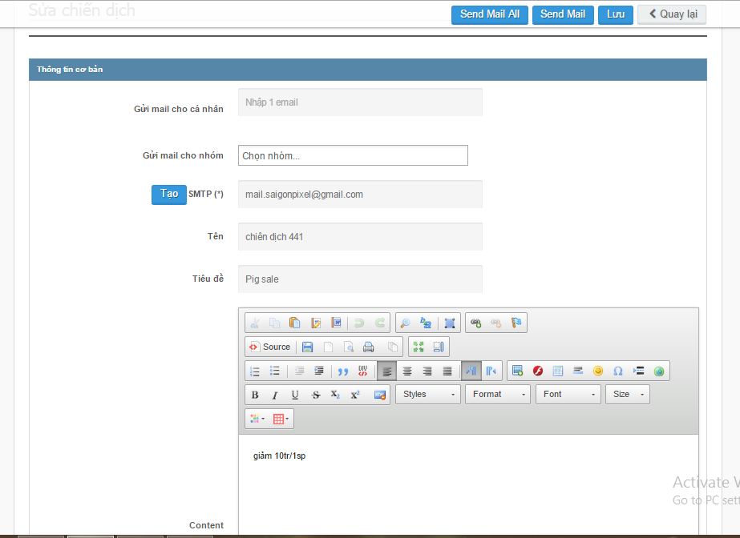

-Tùy Chỉnh:

Thanh toán OnePay:Admin đăng ký tài khoản và nhận các thông số điền vào các ô khoanh tròn bên dưới.

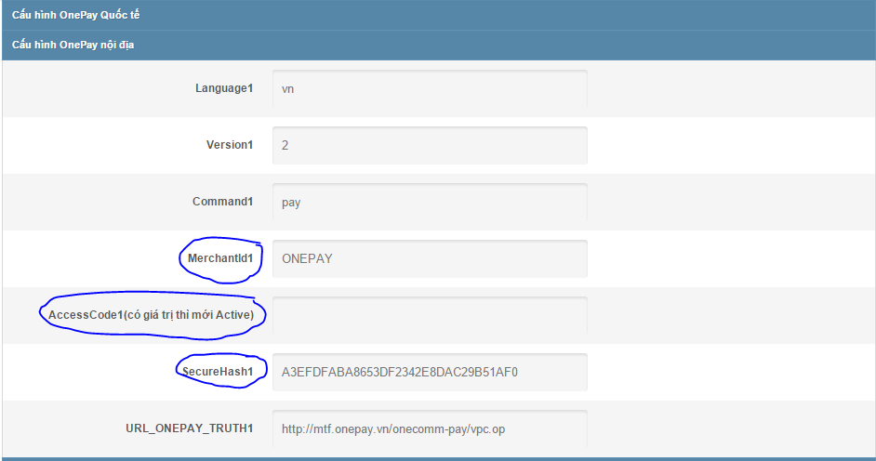

Ngân lượng:

Admin Đăng ký tài khoản bên ngân lượng và nhận thông số về điền vào như vd:bên dưới.

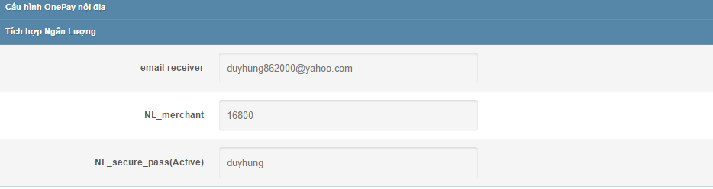

Quản lý Files: các files txt. Word exel,hình ảnh sp…..

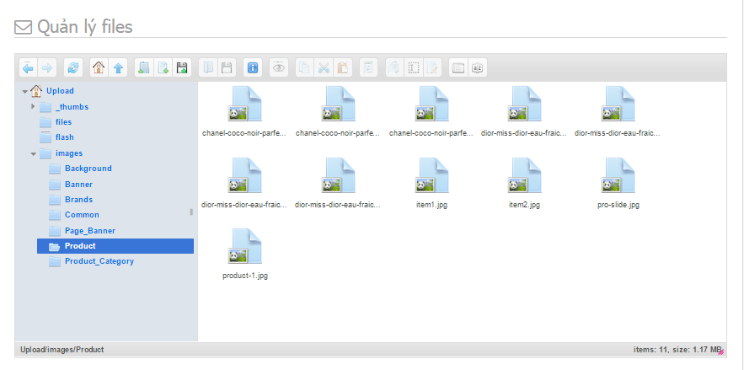

Lịch sử đăng nhập của user:

